Resolución del Pleno del Instituto de Transparencia, Acceso a la Información Pública y Protección de Datos Personales del Estado de México y Municipios, con domicilio en Metepec, Estado de México, de fecha tres de septiembre de dos mil veinticinco.

Visto el expediente relativo al recurso de revisión 05139/INFOEM/IP/RR/2025, interpuesto por un particular que no proporcionó nombre o seudónimo, al cual en lo sucesivo se le denominará la parte Recurrente, en contra de la respuesta a su solicitud de información identificada con número de folio 00194/ZINACANT/IP/2025proporcionada por parte del Ayuntamiento de Zinacantepec, en lo sucesivo el Sujeto Obligado; se procede a dictar la presente resolución, con base en los siguientes:

I. A N T E C E D E N T E S

- Solicitud de acceso a la información. Con fecha tres de abril de dos mil veinticinco, la parte Recurrente formuló solicitud de acceso a información pública al Sujeto Obligado a través del Sistema de Acceso a la Información Mexiquense, en adelante SAIMEX, en la que requirió lo siguiente:

“Solicito el desglose de todos los ingresos obtenidos por el Ayuntamiento de Zinacantepec en concepto de impuestos y contribuciones municipales durante los últimos cinco años, especificando las fuentes de ingresos, las cantidades recaudadas, las exenciones aplicadas y los mecanismos de fiscalización utilizados.”

Modalidad elegida para la entrega de la información: a través del Sistema de Acceso a la Información Mexiquense (SAIMEX).

- Respuesta. Con fecha dos de mayo de dos mil veinticinco, el Sujeto Obligado envió su respuesta a la solicitud de acceso a la información a través del SAIMEX, la cual versa como sigue:

“En respuesta a la solicitud recibida, nos permitimos hacer de su conocimiento que con fundamento en el artículo 53, Fracciones: II, V y VI de la Ley de Transparencia y Acceso a la Información Pública del Estado de México y Municipios, le contestamos que:

En apego a lo establecido su solicitud fue analizada y turnada al área poseedora de la información, por lo que con fundamento en el artículo 12 de la Ley de Transparencia y Acceso a la Información Pública del Estado de México y Municipios, donde se establece que, “Los sujetos obligados sólo proporcionarán la información pública que se le requiera y que obre en sus archivos y en el estado en que ésta se encuentre. La obligación de proporcionar información no comprende el procesamiento de la misma, ni el presentarla conforme al interés del solicitante; no estarán obligados a generarla, resumirla, efectuar cálculos o practicar investigaciones”. Por lo anterior, remito la respuesta proporcionada por el área competente. De igual manera y con fundamento en los artículos 176, 177, 178, 179 y demás relativos aplicables de la Ley de Transparencia y Acceso a la Información Pública del Estado de México y Municipios, se hace de su conocimiento el derecho que tiene de interponer el recurso de revisión en contra de la presente, en un término de 15 días hábiles a partir de la notificación de esta. Sin más por el momento me reitero a sus órdenes.

ATENTAMENTE
BRENDA SELENE HERNANDEZ LOPEZ.”

El Sujeto Obligado a su respuesta adjuntó los documentos que se describen a continuación:

- Oficio número ZIN/TM/0526/2025 de fecha ocho de abril de dos mil veinticinco, signado por el Tesorero Municipal, mediante el cual informa que, los sujetos obligados solo están constreñidos a proporcionar la información pública que obre en sus archivos, en el estado en que esta se encuentre, por lo que, la entrega no comprende el procesamiento de la misma, ni presentarla conforme al interés del solicitante, además que tampoco deberá generarla, resumirla, efectuar cálculos o practicar investigaciones.

En ese mismo tenor informó que este ente genera y publica la información financiera de acuerdo a lo señalado en el artículo 56 del Titulo V de la Ley General de Contabilidad Gubernamental; por lo que, la información citada se servirá encontrarla en la página oficial de este Ayuntamiento. Conforme a lo anterior, pone a su disposición la dirección de la página oficial de este Ayuntamiento:

- Oficio de fecha dos de mayo de dos mil veinticinco, signado por la Titular de la Unidad de Transparencia, mediante el cual informó la entrega de la respuesta proporcionada por el área competente.

- Recurso de Revisión. En fecha seis de mayo de dos mil veinticinco la parte Recurrente interpuso Recurso de Revisión a través del SAIMEX, a través del cual expresó lo siguiente:

Acto impugnado. “NO ENTREGA INFORMACION”.

Razones o motivos de la inconformidad: “NO ENTREGA INFORMACION”.

- Turno. De conformidad con el artículo 185, fracción I de la Ley de Transparencia y Acceso a la Información Pública del Estado de México y Municipios, el recurso de revisión número 05139/INFOEM/IP/RR/2025, se turnó por el sistema electrónico del Instituto de Transparencia, Acceso a la Información Pública y Protección de Datos Personales del Estado de México y Municipios, a la Comisionada Guadalupe Ramírez Peña para su análisis, estudio, elaboración del proyecto y presentación ante el Pleno de este Instituto.

- Admisión del recurso de revisión: En fecha nueve de mayo de dos mil veinticinco, la Comisionada Ponente admitió a trámite el recurso de revisión que ahora se resuelve, dando un plazo máximo de siete días hábiles para que las partes manifestaran lo que a su derecho resultara conveniente, ofrecieran pruebas, formularan alegatos y el Sujeto Obligado presentara su informe justificado.

- Manifestaciones. De las constancias que obran en el expediente electrónico del SAIMEX se desprende que el Sujeto Obligado en fecha veintiuno de mayo de dos mil veinticinco, rindió su informe justificado a través del archivo electrónico denominado “20250521193020252.pdf”, mismo que fue hecho del conocimiento de la parte Recurrente en fecha veinte de agosto de dos mil veinticinco, en el cual confirmó su respuesta inicial, señalando que la información se encuentra publicada en la página oficial del Ayuntamiento, a efecto de que manifestara lo que a su derecho resultara conveniente..

- Ampliación de plazo: En fecha veinte de agosto de dos mil veinticinco, con fundamento en el artículo 181, párrafo tercero de la Ley de Transparencia y Acceso a la Información Pública del Estado de México y Municipios, la Comisionada Ponente acordó la ampliación del plazo para su resolución.

Este organismo garante no pasa por alto justificar, que el plazo para emitir la resolución en el presente asunto encuentra justificación en el alto número de recursos de revisión recibidos circunstancia atípica que ha rebasado las capacidades técnicas y humanas del personal encargado de la proyección de las resoluciones a dichos medios de impugnación.

Por ello, es menester precisar que, si bien se ha excedido el plazo para resolver el presente medio de impugnación, de conformidad con la ley de la materia, el plazo para emitir resolución se encuentra justificado en los elementos para medir su razonabilidad de asuntos conforme a los parámetros establecidos por diversos órganos jurisdiccionales federales, aplicables también en procedimientos análogos, como el que nos ocupa.

Así, en términos de lo que establecen los artículos 8.1 y 25 de la Convención Americana sobre Derechos Humanos, los recursos deben ser sencillos y resolverse en el menor tiempo posible, tomando en consideración la dilación total del procedimiento; esto es, en un plazo razonable.

En ese sentido, el legislador fijó los términos procesales en las leyes, de manera general, sin que pudiera prever la variada gama de casos que son resueltos por los órganos jurisdiccionales o cuasi jurisdiccionales, tanto por la complejidad de los hechos, como por el número de casos que conocen.

Por ello, excepcionalmente, si un asunto es resuelto con posterioridad a los plazos señalados por la norma debe analizarse la razonabilidad del tiempo necesario para su resolución, atentos a los siguientes criterios:

a) Complejidad del asunto: La complejidad de la prueba, la pluralidad de sujetos procesales, el tiempo transcurrido, las características y contexto del recurso.
b) Actividad Procesal del interesado: Acciones u omisiones del interesado.
c) Conducta de la Autoridad: Las Acciones u omisiones realizadas en el procedimiento. Así como si la autoridad actuó con la debida diligencia.
d) La afectación generada en la situación jurídica de la persona involucrada en el proceso: Violación a sus derechos humanos.

De modo que, cuando se trate de un asunto excepcional, por alguna o todas las características mencionadas o bien, cuando el ingreso de asuntos al órgano jurisdiccional o cuasi jurisdiccional respectivo supere notoriamente al que podría considerarse normal, debe concluirse que es una excluyente de responsabilidad en relación con la actuación del funcionario, como ha acontecido en el caso que nos ocupa.

Argumento que encuentra sustento en la jurisprudencia P./J. 32/92 emitida por el Pleno de la Suprema Corte de Justicia de la Nación de rubro “TÉRMINOS PROCESALES. PARA DETERMINAR SI UN FUNCIONARIO JUDICIAL ACTUÓ INDEBIDAMENTE POR NO RESPETARLOS SE DEBE ATENDER AL PRESUPUESTO QUE CONSIDERÓ EL LEGISLADOR AL FIJARLOS Y LAS CARACTERÍSTICAS DEL CASO.”, visible en la Gaceta del Seminario Judicial de la Federación con el registro digital 205635.

Razones por las cuales cabe concluir que, la resolución al recurso de revisión se solventa hasta esta fecha, debido a que existe una excesiva carga de trabajo en desproporción a la capacidad de los recursos materiales y humanos con que cuenta este Instituto para atender la enorme demanda de usuarios que acuden para que se les garantice su Derecho de acceso a la información Pública y Protección de Datos Personales, aunado a la complejidad de los hechos a los que se refieren, así como al volumen del expediente, la extensión de los escritos y pruebas aportadas y desahogadas por las partes; lo que impide la tramitación de los recursos dentro de los términos legales previamente establecidos por la Ley, por tratarse de causas de fuerza mayor.

Al respecto, también son de considerar los criterios sostenidos por el Cuarto Tribunal Colegiado en Materia Administrativa del Primer Circuito, cuyos rubros y datos de identificación son los siguientes:

“PLAZO RAZONABLE PARA RESOLVER. DIMENSIÓN Y EFECTOS DE ESTE CONCEPTO CUANDO SE ADUCE EXCESIVA CARGA DE TRABAJO.” consultable en el Seminario Judicial de la Federación y su gaceta, con el registro digital 2002351.

“PLAZO RAZONABLE PARA RESOLVER. CONCEPTO Y ELEMENTOS QUE LO INTEGRAN A LA LUZ DEL DERECHO INTERNACIONAL DE LOS DERECHOS HUMANOS.”, visible en el Seminario Judicial de la Federación y su gaceta, con el registro digital 2002350.

Por ello, este organismo garante comprometido con la tutela de los derechos humanos confiados señala que este exceso del plazo legal para resolver el presente asunto resulta de carácter excepcional.

- Cierre de instrucción. En fecha veintisiete de agosto de dos mil veinticinco, la Comisionada Ponente determinó el cierre de instrucción en términos de la fracción VI del artículo 185 de la Ley de Transparencia y Acceso a la Información Pública del Estado de México y Municipios.

Debido a que fue debidamente sustanciado el expediente electrónico y no existe diligencia pendiente de desahogo, se emite la Resolución que conforme a Derecho proceda, de acuerdo con los siguientes:
II. C O N S I D E R A N D O:

Primero. Competencia. El Instituto de Transparencia, Acceso a la Información Pública y Protección de Datos Personales del Estado de México y Municipios, es competente para conocer y resolver el presente recurso de revisión interpuesto por la parte recurrente, conforme a lo dispuesto en los artículos 6, apartado A de la Constitución Política de los Estados Unidos Mexicanos; 5, párrafos trigésimo noveno, cuadragésimo y cuadragésimo primero, fracciones IV y V de la Constitución Política del Estado Libre y Soberano de México; 1, 2, fracción II; 13, 29, 36, fracciones I y II; 176, 178, 179, 181 párrafo tercero y 185 de la Ley Transparencia y Acceso a la Información Pública del Estado de México y Municipios; 9, fracciones I y XXIII y 11 del Reglamento Interior del Instituto de Transparencia, Acceso a la Información Pública y Protección de Datos Personales del Estado de México y Municipios.

Segundo. Oportunidad y Procedibilidad del Recurso de Revisión. Previo al estudio del fondo del asunto, se procede a analizar los requisitos de oportunidad y procedibilidad que deben reunir el recurso de revisión interpuesto, previstos en los artículos 178 y 180 de la Ley de Transparencia y Acceso a la Información Pública del Estado de México y Municipios.

El recurso de revisión fue interpuesto dentro del plazo de quince días hábiles previstos en el artículo 178 de la Ley de Transparencia y Acceso a la Información Pública del Estado de México y Municipios, toda vez que el Sujeto Obligado remitió la respuesta a la solicitud de información el dos de mayo de dos mil veinticinco, mientras que el recurso de revisión interpuesto por la parte Recurrente se tuvo por presentado el seis de mayo de dos mil veinticinco, esto es al primer día en que se tuvo conocimiento de la respuesta.

Ahora bien, del análisis efectuado se advierte que resulta procedente la interposición del recurso y se concluye la acreditación plena de todos y cada uno de los elementos formales exigidos por el artículo 180 de la Ley de Transparencia y Acceso a la Información Pública del Estado de México y Municipios en vigor, en atención a que fue presentado mediante el formato visible en SAIMEX.

A efecto de sustentar lo anterior, es de suma importancia mencionar que, si bien la persona solicitante no proporcionó un nombre o seudónimo para ser identificado, como se advierte en el detalle de seguimiento del SAIMEX, el no proporcionar un nombre no es motivo para archivar la solicitud de acceso a la información pública como concluida, conforme a lo previsto en el artículo 155, penúltimo párrafo de la Ley de Transparencia y Acceso a la Información Pública del Estado de México y Municipios que establece lo siguiente:

"Las solicitudes anónimas, con nombre incompleto o seudónimo serán procedentes para su trámite por parte del sujeto obligado ante quien se presente. No podrá requerirse información adicional con motivo del nombre proporcionado por el solicitante.”

Finalmente, resulta procedente la interposición del recurso de revisión al rubro anotado, toda vez que se actualiza la hipótesis de procedencia prevista en el artículo 179, fracción I de la Ley de la materia, que a la letra dice:

“Artículo 179. El recurso de revisión es un medio de protección que la Ley otorga a los particulares, para hacer valer su derecho de acceso a la información pública, y procederá en contra de las siguientes causas:
I. La negativa a la información solicitada;
…

Tercero. Materia de la revisión. De la revisión a las constancias y documentos que obran en el expediente electrónico se advierte, que el tema sobre el que este Organismo Garante de Transparencia y Acceso a la Información se pronunciará será en determinar, si se actualiza la hipótesis prevista en la fracción I del artículo 179 de la Ley en la materia.

Cuarto. Estudio de fondo del asunto. En principio, es necesario mencionar que el derecho de acceso a la información está consagrado en instrumentos internacionales de los cuales el Estado Mexicano se ha adherido, sin oponer reserva alguna sobre lo que nos interesa, adoptando dichas disposiciones al Derecho Interno, específicamente a nivel Constitucional, tal y como lo prevén los arábigos 1 párrafos primero, segundo y tercero y 6 apartado A fracciones I, II, III, IV, V, VI y VII que a la letra señalan:

“Artículo 1o. En los Estados Unidos Mexicanos todas las personas gozarán de los derechos humanos reconocidos en esta Constitución y en los tratados internacionales de los que el Estado Mexicano sea parte, así como de las garantías para su protección, cuyo ejercicio no podrá restringirse ni suspenderse, salvo en los casos y bajo las condiciones que esta Constitución establece.
Las normas relativas a los derechos humanos se interpretarán de conformidad con esta Constitución y con los tratados internacionales de la materia favoreciendo en todo tiempo a las personas la protección más amplia.
Todas las autoridades, en el ámbito de sus competencias, tienen la obligación de promover, respetar, proteger y garantizar los derechos humanos de conformidad con los principios de universalidad, interdependencia, indivisibilidad y progresividad. En consecuencia, el Estado deberá prevenir, investigar, sancionar y reparar las violaciones a los derechos humanos, en los términos que establezca la ley.
[…]
Artículo 6o.
[...]
A. Para el ejercicio del derecho de acceso a la información, la Federación y las entidades federativas, en el ámbito de sus respectivas competencias, se regirán por los siguientes principios y bases:
I. Toda la información en posesión de cualquier autoridad, entidad, órgano y organismo de los Poderes Ejecutivo, Legislativo y Judicial, órganos autónomos, partidos políticos, fideicomisos y fondos públicos, así como de cualquier persona física, moral o sindicato que reciba y ejerza recursos públicos o realice actos de autoridad en el ámbito federal, estatal y municipal, es pública y sólo podrá ser reservada temporalmente por razones de interés público y seguridad nacional, en los términos que fijen las leyes. En la interpretación de este derecho deberá prevalecer el principio de máxima publicidad. Los sujetos obligados deberán documentar todo acto que derive del ejercicio de sus facultades, competencias o funciones, la ley determinará los supuestos específicos bajo los cuales procederá la declaración de inexistencia de la información.
II. La información que se refiere a la vida privada y los datos personales será protegida en los términos y con las excepciones que fijen las leyes. Para tal efecto, los sujetos obligados contarán con las facultades suficientes para su atención.
Por lo que hace a la información relacionada con los datos personales en posesión de particulares, la ley a la que se refiere el artículo 90 de esta Constitución determinará la competencia para conocer de los procedimientos relativos a su protección, verificación e imposición de sanciones.
III. Toda persona, sin necesidad de acreditar interés alguno o justificar su utilización, tendrá acceso gratuito a la información pública, a sus datos personales o a la rectificación de éstos.
IV. Se establecerán mecanismos de acceso a la información y procedimientos de revisión expeditos que se sustanciarán ante las instancias competentes en los términos que fija esta Constitución y las leyes.
V. Los sujetos obligados deberán preservar sus documentos en archivos administrativos actualizados y publicarán, a través de los medios electrónicos disponibles, la información completa y actualizada sobre el ejercicio de los recursos públicos y los indicadores que permitan rendir cuenta del cumplimiento de sus objetivos y de los resultados obtenidos.
VI. Las leyes determinarán la manera en que los sujetos obligados deberán hacer pública la información relativa a los recursos públicos que entreguen a personas físicas o morales.
VII. La inobservancia a las disposiciones en materia de acceso a la información pública será sancionada en los términos que dispongan las leyes. [...]”

Esto es, que cualquier persona tiene el derecho al acceso de la información pública, información que consiste en aquella que sea generada, obtenida, adquirida, transformada, administrada o en posesión de los Sujetos Obligados, como así también lo señala la Ley de Transparencia y Acceso a la Información Pública del Estado de México y Municipios en su artículo 4, que toda la información generada, obtenida, adquirida, transformada, administrada o en posesión de los sujetos obligados, es pública y accesible, de manera permanente a cualquier persona, privilegiando el principio de máxima publicidad.

Del mismo modo, es de mencionar que, los Sujetos Obligados tienen la obligación o deber de atender las solicitudes de acceso a la información pública que se les hagan de su conocimiento y proporcionar la información pública que obren en su poder como así lo establece el artículo 12 de la Ley de Transparencia y Acceso a la Información Pública del Estado de México y Municipios.

Es decir, que el derecho de acceso a la información pública se satisface en aquellos casos en que se entregue documento en que conste la información requerida, toda vez que, los Sujetos Obligados no tienen el deber de generar, poseer o administrar la información pública con el grado de detalle solicitado; esto es, que no tienen el deber de generar un documento ad hoc, para satisfacer el derecho de acceso a la información pública, como así lo establece el Criterio 03/17 emitido por el Instituto Nacional de Transparencia, Acceso a la Información Pública y Protección de Datos Personales.

Por otra parte, y aunado a lo antepuesto, el último párrafo del artículo 24 de la Ley de la materia, dispone que los Sujetos Obligados sólo proporcionarán la información pública que generen, administren o posean en el ejercicio de sus atribuciones; por consiguiente, la información pública se encuentra a disposición de cualquier persona, lo que implica que es deber de los Sujetos Obligados, garantizar el Derecho de Acceso a la Información Pública.

En conclusión, el derecho de acceso a la información pública, consiste en que la información solicitada conste en un documento en cualquiera de sus formas, a saber: expedientes, reportes, estudios, actas, resoluciones, oficios, correspondencia, acuerdos, directivas, directrices, circulares, contratos, convenios, instructivos, notas, memorandos, estadísticas o bien, cualquier otro registro que documente el ejercicio de las facultades, funciones y competencias de los Sujetos Obligados; los que, podrán estar en cualquier medio, sea escrito, impreso, sonoro, visual, electrónico, informático u holográfico de conformidad con el artículo 3, fracción XI de la Ley de la materia.

Siendo aplicable, el Criterio de interpretación en el orden administrativo número 0002-11, emitido por Acuerdo del Pleno del Instituto de Transparencia y Acceso a la Información Pública del Estado de México y Municipios; publicado en el Periódico Oficial del Gobierno del Estado Libre y Soberano de México “Gaceta del Gobierno”, el diecinueve de octubre de dos mil once, cuyo rubro y texto refieren lo siguiente:

“CRITERIO 0002-11. INFORMACIÓN PÚBLICA, CONCEPTO DE, EN MATERIA DE TRANSPARENCIA. INTERPRETACIÓN SISTEMÁTICA DE LOS ARTÍCULOS 2°, FRACCIÓN V, XV, Y XVI, 3°, 4°, 11 Y 41. De conformidad con los artículos antes referidos, el derecho de acceso a la información pública, se define en cuanto a su alcance y resultado material, el acceso a los archivos, registros y documentos públicos, administrados, generados o en posesión de los órganos u organismos públicos, en virtud del ejercicio de sus funciones de derecho público, sin importar su fuente, soporte o fecha de elaboración.
En consecuencia el acceso a la información se refiere a que se cumplan cualquiera de los siguientes tres supuestos:
1) Que se trate de información registrada en cualquier soporte documental, que en ejercicio de las atribuciones conferidas, sea generada por los Sujetos Obligados;
2) Que se trate de información registrada en cualquier soporte documental, que en ejercicio de las atribuciones conferidas, sea administrada por los Sujetos Obligados, y
3) Que se trate de información registrada en cualquier soporte documental, que en ejercicio de las atribuciones conferidas, se encuentre en posesión de los Sujetos Obligados.”

De ahí que el Sujeto Obligado cuenta con el deber de satisfacer las solicitudes de acceso a la información que le sean formuladas y entregar la información pública que obre en sus archivos; más aún si la misma se trata de información pública de oficio la cual se relaciona con aquella que se genere de acuerdo con sus facultades, atribuciones señaladas por la Ley en la materia, así como de interés público, es decir, aquella que resulta relevante o beneficiosa para la sociedad y no simplemente de interés individual y cuya divulgación resulta útil para que el público comprenda las actividades que llevan a cabo los Sujetos Obligados.

Ahora bien, del análisis a la solicitud de información, motivo del recurso de revisión que ahora se resuelve, se advierte que la parte Recurrente requirió al Sujeto Obligado:

- Desglose de todos los ingresos obtenidos por concepto de impuestos y contribuciones municipales, durante los últimos cinco años, especificando las fuentes de ingresos, cantidades recaudadas, las exenciones aplicadas y los mecanismos de fiscalización utilizados.

En respuesta, el Sujeto Obligado a través del Tesorero Municipal informó que genera y publica la información financiera de acuerdo a lo señalado en el artículo 56, del Título V de la Ley General de Contabilidad Gubernamental; por lo que, la información citada se servirá encontrarla en la página oficial de este Ayuntamiento a través de la siguiente liga electrónica:
Derivado de ello, la parte Recurrente se inconformó medularmente por la negativa a la información solicitada.

Es así que, la parte Recurrente no realizó manifestaciones, alegatos o pruebas que a su derecho convinieran y por su parte el Sujeto Obligado rindió su informe justificado en el que ratificó su respuesta inicial, precisando los pasos a seguir para la consulta de la información, a través de la liga electrónica referida en respuesta.

Expuestas las posturas de las partes, por cuanto hace a la materia de la solicitud, es oportuno referir que de conformidad con los artículos 115, fracción IV, de la Constitución Política de los Estados Unidos Mexicanos, y 125 Constitución Política del Estado Libre y Soberano de México, los municipios administran libremente su hacienda, la cual se formara de los rendimientos de los bienes que les pertenecen, así como de las contribuciones y otros ingresos que la legislatura establezca en su favor, en todo caso, percibirán las contribuciones, incluyendo tasas adicionales sobre la propiedad inmobiliaria, de su fraccionamiento, división, consolidación, traslación y mejora, así como las que tengan como base el cambio del valor de los inmuebles; las participaciones federales que serán cubiertas por la Federación a los municipios, con arreglo a las bases, montos y plazos que anualmente determine la Legislatura; y los ingresos derivados de la prestación de servicios públicos a su cargo, siendo atribución de la Legislatura aprobar la Ley de Ingresos de los Municipios.
En este tenor, la Ley de Ingresos de los Municipios del Estado de México para el ejercicio fiscal 2025, establece en el artículo 1, los conceptos de los ingresos y contribuciones que percibirá la hacienda pública durante el ejercicio, siendo estas las siguientes:

“Artículo 1.- La hacienda pública de los municipios del Estado de México, percibirá durante el ejercicio fiscal del año 2025, los ingresos provenientes de los conceptos que a continuación se enumeran:
1. IMPUESTOS:
1.1. Impuestos Sobre los Ingresos.
1.2. Impuestos Sobre el Patrimonio.
1.2.1. Predial.
1.2.2. Sobre Adquisición de Inmuebles y otras Operaciones Traslativas de Dominio de Inmuebles.
1.2.3. Sobre Conjuntos Urbanos.
1.3. Impuestos Sobre la Producción, el Consumo y las Transacciones.
1.4. Impuestos al Comercio Exterior.
1.5. Impuestos Sobre Nóminas y Asimilables.
1.6. Impuestos Ecológicos.
1.7. Accesorios de Impuestos.
1.7.1. Multas.
1.7.2. Recargos.
1.7.3. Gastos de Ejecución.
1.7.4. Indemnización por devolución de cheques.
1.8. Otros Impuestos.
1.8.1. Sobre Anuncios Publicitarios.
1.8.2. Sobre Diversiones, Juegos y Espectáculos Públicos.
1.9. Impuestos no Comprendidos en la Ley de Ingresos Vigente, Causados en Ejercicios Fiscales Anteriores Pendientes de Liquidación o Pago.
…
3. CONTRIBUCIONES DE MEJORAS:
3.1. Contribuciones de Mejoras por Obras Públicas.
3.1.1. Contribuciones de Mejoras por Obras Públicas.
3.1.1.1. Para Obras Públicas y Acciones de Beneficio Social.
3.1.1.2. Para Obras de Impacto Vial.
3.1.1.3. Por Servicios Ambientales.
3.1.2. Accesorios de Contribución o Aportación de Mejoras por Obras Públicas.
3.1.2.1. Multas.
3.1.2.2. Recargos.
3.1.2.3. Gastos de Ejecución.
3.1.2.4. Indemnización por Devolución de Cheques.
3.9. Contribuciones de Mejoras no Comprendidas en la Ley de Ingresos Vigente, Causadas en Ejercicios Fiscales Anteriores Pendientes de Liquidación o Pago…”
(Énfasis Añadido)

En términos del artículo 4 de la Ley de Ingresos, el pago de las contribuciones por los conceptos a que se refiere el artículo 1 de la Ley de Ingresos, se realiza en las oficinas recaudadoras de la Tesorería Municipal correspondiente, en las de los organismos del sector auxiliar de la Administración Pública Municipal, en la Caja General de Gobierno de la Subsecretaría de Tesorería de la Secretaría de Finanzas del Gobierno del Estado de México, cuando se tenga convenio para tal efecto, en instituciones o entidades del sistema financiero mexicano, debidamente autorizadas o en las oficinas o establecimientos que el propio ayuntamiento designe y a través de los medios electrónicos que determine la Tesorería Municipal.

Cabe señalar además, que la Tesorería Municipal es el órgano de la administración pública municipal autorizado para la recaudación de los impuestos, derechos municipales y demás contribuciones de los particulares, así mismo es responsable de efectuar las erogaciones que realice con cargo al presupuesto aprobado por el Ayuntamiento, de conformidad con los artículos artículo 93 y 95, fracciones I y IV de la Ley Orgánica Municipal del Estado de México, a saber:
“Artículo 93.- La tesorería municipal es el órgano encargado de la recaudación de los ingresos municipales y responsable de realizar las erogaciones que haga el ayuntamiento.
…
Artículo 95.- Son atribuciones del tesorero municipal:
I. Administrar la hacienda pública municipal, de conformidad con las disposiciones legales aplicables;
…
IV. Llevar los registros contables, financieros y administrativos de los ingresos, egresos, e inventarios;”
(Énfasis Añadido)

En este sentido, derivado de las atribuciones que le confieren los artículos 53, fracción IV y 162 de la Ley de Transparencia y Acceso a la Información Pública del Estado de México y Municipios, la Unidad de Transparencia turnó la solicitud al área competente para generar, administrar o poseer la información que es del interés de la persona solicitante, esto es, la Tesorería Municipal, sin embargo el servidor público habilitado informó que la información podría ser consultada en la siguiente liga electrónica:
Liga que como puede advertirse se encuentra en formato cerrado, es decir, que no se puede copiar y pegar para tener acceso; sobre el tema, Trujillo, Humberto (2019), en el “Diccionario de Transparencia y Acceso a la Información Pública”, precisa que cuando un Sujeto Obligado proporciona información pública de manera electrónica es necesario garantizar su interoperabilidad, lo cual se traduce al hecho a que la información contenga datos en formatos y estándares abiertos para su reproducción y reutilización electrónica de manera libre y sin ninguna restricción.

Asimismo, establece que al proporcionar información pública es necesario que sea en un formato que no tenga ninguna restricción en el acceso o reutilización, por lo que, es necesario que los datos digitales (como ligas electrónicas), se proporcionen en un formato abierto.

En ese contexto, el artículo 3°, fracción VIII y XIII, de la Ley General de Transparencia y Acceso a la Información Pública, con relación, al diverso 3°, fracciones VIII y XVI de la Ley de Transparencia y Acceso a la Información Pública del Estado de México y Municipios, precisan lo siguiente:

- Dato abierto: Datos digitales de carácter público que son accesibles en línea que pueden ser usados, reutilizados y redistribuidos por cualquier persona, mismos que se conforman de diversas características, entre las cuales se encuentra que se encuentren en formatos abiertos.

- Formato accesible: Conjunto de características técnicas y de presentación de la información que corresponden a la estructura lógica usada para almacenar datos de forma integral y facilitan su procesamiento digital, cuyas especificaciones estás disponibles públicamente y que permite el acceso sin restricción de uso por parte de los usuarios.

Conforme a lo anterior, se considera que en el caso de que la información peticionada obre en ligas electrónicas, el Sujeto Obligado deberá privilegiar la entrega de estas, en datos abiertos, es decir, en un formato que permita la accesibilidad y facilidad a los Particulares, para obtener la información contenida en estas.

Al respecto, el artículo 161 de la Ley de Transparencia y Acceso a la Información Pública del Estado de México y Municipios, establece que cuando la documentación peticionada ya se encuentre disponible al público, entre otros, en formatos electrónicos disponibles en internet, los sujetos obligados cumplirán el derecho de acceso a la información, cuando le hagan saber de manera precisa a los solicitantes, la fuente, el lugar y la forma en que se puede obtener la información.

Como se logra observar, el Sujeto Obligado si bien señaló una página electrónica, omitió proporcionarla en formato abierto, lo cual implica la dificultad de acceder a la misma, pues se traduce al hecho de que el particular tendría que colocar cada dígito alfanumérico, y cuya equivocación implicaría no acceder a la información contenida en las mismas.

A mayor abundamiento, de conformidad con el artículo 24, fracción V de la Ley de Transparencia y Acceso a la Información Pública del Estado de México y Municipios, los entes públicos se encuentran obligados a promover la generación, documentación y publicación de la información en formatos abiertos y accesibles, es decir, se debe procurar, en la medida de lo posible, que la información que se genere permita su reproducción y reutilización electrónica, de manera libre sin ninguna restricción.

Sin menoscabar lo anterior, en cuanto a la publicidad de la recaudación, es oportuno referir que el artículo 92, fracción XLVII de la Ley de Transparencia y Acceso a la Información Pública del Estado de México y Municipios, establece como una obligación de transparencia la de dar a conocer los ingresos recibidos por los Sujetos Obligados, por cualquier concepto, como se lee enseguida:
“Artículo 92. Los sujetos obligados deberán poner a disposición del público de manera permanente y actualizada de forma sencilla, precisa y entendible, en los respectivos medios electrónicos, de acuerdo con sus facultades, atribuciones, funciones u objeto social, según corresponda, la información, por lo menos, de los temas, documentos y políticas que a continuación se señalan:
…
XLVII. Los ingresos recibidos por cualquier concepto señalando el nombre de los responsables de recibirlos, administrarlos y ejercerlos, indicando el destino de cada uno de ellos;”

Entre los que no pueden excluirse los impuestos; cuotas y aportaciones de seguridad social; contribuciones de mejoras; derechos; productos; aprovechamientos; ingresos por venta de bienes y prestaciones de servicios y otros ingresos; participaciones, aportaciones, convenios, incentivos derivados de la colaboración fiscal, fondos distintos de aportaciones, transferencias, asignaciones, subsidios y subvenciones, y pensiones y jubilaciones; así como transferencias, asignaciones, subsidios y subvenciones, y pensiones y jubilaciones que contempla la Ley de Ingresos de los Municipios del Estado de México, y todo ingreso, cualquiera que sea su origen o naturaleza, que deba registrarse por la Tesorería Municipal y formar parte de la Cuenta Pública.

Cabe señalar que dicha información se debe publicar conforme a lo establecido en el Anexo I, de los Lineamientos Técnicos Generales para la publicación, homologación y estandarización de la información de las obligaciones establecidas en el Título Quinto y en la fracción IV del artículo 31 de la Ley General de Transparencia y Acceso a la Información Pública, que deben de difundir los sujetos obligados en los portales de Internet y en la Plataforma Nacional de Transparencia, para el cumplimiento de la obligación de transparencia prevista en el artículo 70, fracción XLIII, de la Ley General de Transparencia y Acceso a la Información Pública, a saber:
“Artículo 70. En la Ley Federal y de las Entidades Federativas se contemplará que los sujetos obligados pongan a disposición del público y mantengan actualizada, en los respectivos medios electrónicos, de acuerdo con sus facultades, atribuciones, funciones u objeto social, según corresponda, la información, por lo menos, de los temas, documentos y políticas que a continuación se señalan:
…
XLIII. Los ingresos recibidos por cualquier concepto señalando el nombre de los responsables de recibirlos, administrarlos y ejercerlos, así como su destino, indicando el destino de cada uno de ellos;...”

Los Lineamientos Técnicos Generales disponen que los sujetos obligados publicarán información sobre los recursos recibidos por cualquier concepto, de conformidad con la respectiva ley de ingresos, incluidos, los obtenidos por impuestos, cuotas y aportaciones de seguridad social, contribuciones de mejoras, derechos, productos, aprovechamientos, ventas de bienes y servicios, participaciones y aportaciones, transferencias, asignaciones, subsidios, ayudas e ingresos derivados de financiamientos, así como los ingresos recaudados con base en las disposiciones locales aplicables en la materia.

De acuerdo con el artículo 61, inciso a) de la Ley General de Contabilidad Gubernamental, aplicable a la Federación, las entidades federativas, los municipios y las demarcaciones territoriales de la Ciudad de México (en su caso), los Sujetos Obligados deberán incluir en sus leyes de ingresos y presupuesto de egresos u ordenamientos equivalentes los apartados específicos correspondientes a:

“Las fuentes de sus ingresos sean ordinarios o extraordinarios, desagregando el monto de cada una y, en el caso de las entidades federativas y municipios, incluyendo los recursos federales que se estime serán transferidos por la Federación a través de los fondos de participaciones y aportaciones federales, subsidios y convenios de reasignación; así como los ingresos recaudados con base en las disposiciones locales.”
Esta información se organizará de tal forma que se identifiquen el nombre del personal responsable de recibir, administrar y ejercer los recursos; así como los informes trimestrales que especifiquen el destino de dichos recursos.

La información se publicará conforme a los datos y formatos establecidos en los criterios sustantivos de contenido, adjetivos de actualización, adjetivos de confiabilidad y adjetivos de formato:

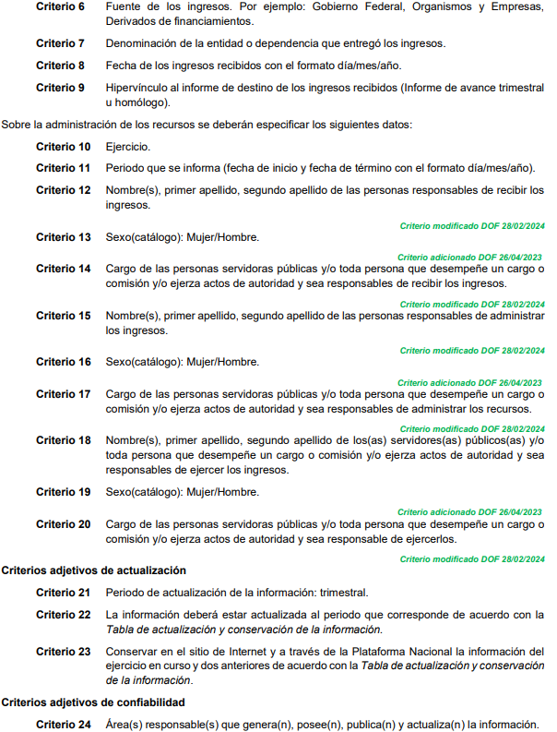

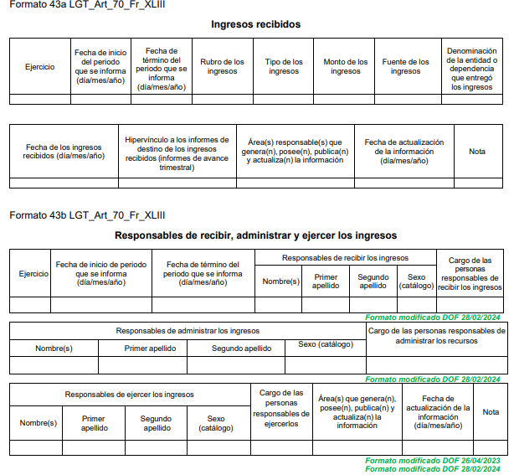

De lo hasta aquí expuesto, como se adelantó, se colige que la recaudación por concepto de impuestos y contribuciones, al ser parte de los ingresos recibidos por el Sujeto Obligado de conformidad con la Ley de Ingresos, constituye información susceptible de transparentarse, por lo tanto, es dable ordenar la entrega del soporte documental donde conste el desglose de los ingresos obtenidos por concepto de impuestos y contribuciones, de los que se adviertan las fuentes de ingresos, cantidades recaudadas, exenciones aplicadas y mecanismos de fiscalización utilizados; del primero de enero de dos mil veintiuno al tres de abril de dos mil veinticinco.

Para efectos de lo anterior, es preciso señalar que de conformidad con los artículos 350 del Código Financiero del Estado de México y 32, párrafo primero de la Ley de Fiscalización Superior del Estado de México, los entes municipales deben presentar el informe trimestral dentro de los veinte días posteriores al término del mes correspondiente, el cual debe contener, entre otros formatos, el siguiente:

- PbRM 09b Estado Comparativo Presupuestal de Ingresos. Cuya finalidad consiste en conocer la integración mensual por concepto de los ingresos, autorizados y recaudados, así como lo acumulado al mes autorizado y ejercido y su variación, de tal manera que permita analizar su comportamiento.
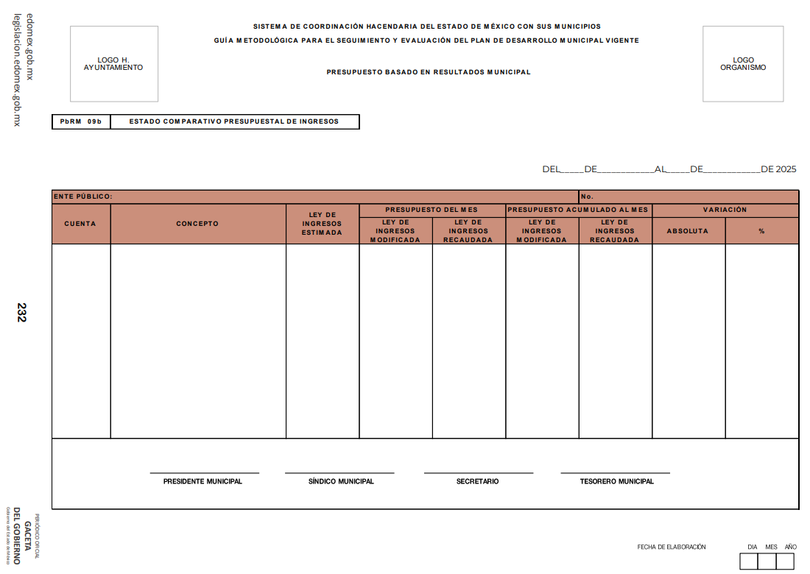
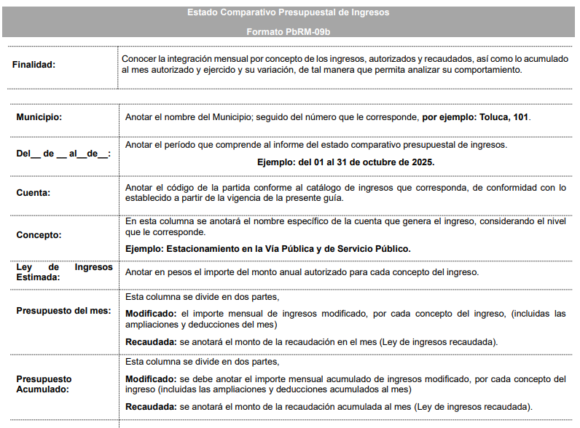

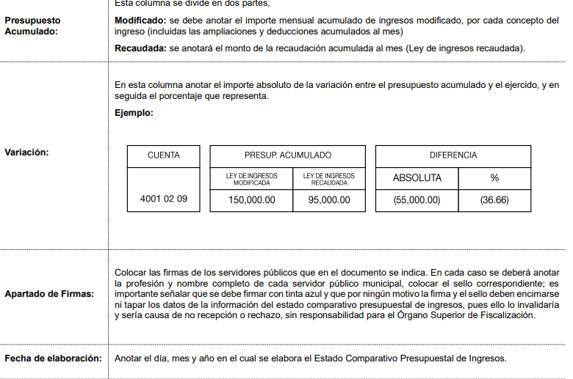

Como se advierte, el formato PbRM 09b Estado Comparativo Presupuestal de Ingresos, contiene entre otros datos, el concepto específico de la cuenta que genera el ingreso, así como el monto de la recaudación acumulada al mes en el que se informa, por lo tanto con la finalidad de garantizar el Derecho humano de acceso a la información, y a fin de reparar el agravio causado ante la omisión en que incurriera el Sujeto Obligado, se estima que los documentos a través del cual puede dar cumplimiento a la presente resolución es el formato que corresponda del primer trimestre de dos mil veintiuno al primer trimestre de dos mil veinticinco, por medio del cual la persona solicitante podrá conocer las fuentes de ingreso y el monto total recaudado por concepto de impuestos y contribuciones, mismo que debe generar como parte de sus obligaciones fiscales.

Ahora bien, respecto a las exenciones aplicadas que desea conocer la parte Recurrente, la Real Academia Española define la exención como “f. Der. Ventaja fiscal de la que por ley se beneficia un contribuyente y en virtud de la cual es exonerado del pago total o parcial de un tributo.”, de este modo se entiende que lo que desea obtener la parte Recurrente es el documento que de cuenta de las exenciones otorgadas por el pago de impuestos y contribuciones por parte del ayuntamiento; por lo que este Organismo Garante advierte que el documento que de manera enunciativa más no limitativa que puede dar cuenta de la información solicitada, puede ser un Acta de Cabildo en la que se apruebe la exención de pago de impuestos y contribuciones municipales, ya que para que se exonere un pago por cualquier concepto, este debe ser previamente autorizado; tan es así que, a manera de ejemplo se encontró que los ayuntamientos aprueban las exenciones de pago, mediante cabildo, por ejemplo: el Ayuntamiento de Toluca, tal y como se advierte a continuación:
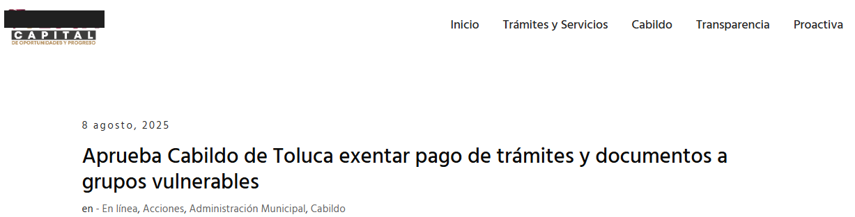

Finalmente y respecto a los mecanismos de fiscalización, se trata de las herramientas y procesos que se utilizan para supervisar y evaluar la gestión de los recursos públicos, garantizando la transparencia, la legalidad, la eficiencia y la rendición de cuentas; por ello, este Instituto considera que de manera enunciativa más no limitativa, el documento que puede dar atención a dicho requerimiento, son las disposiciones normativas que utiliza el Sujeto Obligado para la obtención de los ingresos, como lo son por ejemplo los Informe Trimestrales y el uso de sistemas; por lo que resulta procedente su entrega.

Lo anterior dado que el Sujeto Obligado se encuentra constreñido a documentar todo acto que derive del ejercicio sus facultades, competencias o funciones, considerando desde su origen la eventual publicidad y reutilización de la información que generen, según lo dispuesto en los artículos 18, 24 fracción XXII y 160 párrafo primero de la Ley de la Materia, que son del tenor literal siguiente:

“Artículo 18. Los sujetos obligados deberán documentar todo acto que derive del ejercicio de sus facultades, competencias o funciones, considerando desde su origen la eventual publicidad y reutilización de la información que generen.
…
Artículo 24. Para el cumplimiento de los objetivos de esta Ley, los sujetos obligados deberán cumplir con las siguientes obligaciones, según corresponda, de acuerdo a su naturaleza:
XXII. Documentar todo acto que derive del ejercicio de sus facultades, competencias o funciones y abstenerse de destruirlos u ocultarlos, dentro de los que destacan los procesos deliberativos y de decisión definitiva;
…
Artículo 160. Los sujetos obligados deberán otorgar acceso a los documentos que se encuentren en sus archivos o que estén obligados a documentar de acuerdo con sus facultades, competencias o funciones en el formato que el solicitante manifieste, de entre aquellos formatos existentes, conforme a las características físicas de la información o del lugar donde se encuentre así lo permita.”

De lo hasta aquí expuesto, se concluye que los motivos de inconformidad de la parte Recurrente devienen fundados, siendo procedente Revocar la respuesta proporcionada por el Sujeto Obligado en términos del artículo 186 fracción III de la Ley de Transparencia y Acceso a la Información Pública del Estado de México y Municipios.

Así, con fundamento en lo prescrito en los artículos 5 párrafos trigésimo noveno, cuadragésimo y cuadragésimo primero de la Constitución Política del Estado Libre y Soberano de México; 2, fracción II; 29, 36 fracciones I y II; 176, 178, 181, 185 y 186 fracción II de la Ley de Transparencia y Acceso a la Información Pública del Estado de México y Municipios, este Pleno:
III. R E S U E L V E:

PRIMERO. Se Revoca la respuesta entregada por el Sujeto Obligado a la solicitud de información 00194/ZINACANT/IP/2025, por resultar fundadas las razones o motivos de inconformidad hechos valer por la parte Recurrente, en el recurso de revisión 05139/INFOEM/IP/RR/2025, en términos del considerando Cuarto de la presente Resolución.

SEGUNDO. Se ORDENA al SUJETO OBLIGADO a que, en términos del Considerando Cuarto, haga entrega, vía Sistema de Acceso a la Información Mexiquense (SAIMEX), del soporte documental donde conste lo siguiente:

- Desglose de ingresos obtenidos por concepto de impuestos y contribuciones, de los que se adviertan las fuentes de ingresos, cantidades recaudadas, exenciones aplicadas y mecanismos de fiscalización utilizados; del primero de enero de dos mil veintiuno al tres de abril de dos mil veinticinco.

Tercero. Notifíquese la presente resolución al Titular de la Unidad de Transparencia del SUJETO OBLIGADO, para que conforme al artículo 186 último párrafo, 189 segundo párrafo y 194 de la Ley de Transparencia y Acceso a la Información Pública del Estado de México y Municipios; dé cumplimiento a lo ordenado dentro del plazo de diez días hábiles, e informe a este Instituto en un plazo de tres días hábiles siguientes sobre el cumplimiento dado a la presente y, se le apercibe que en caso de negarse a cumplir la presente resolución o hacerlo de manera parcial, se le impondrá una medida de apremio de conformidad con lo previsto en los artículos 198, 200, fracción III; 214, 215 y 216de la Ley de Transparencia y Acceso a la Información Pública del Estado de México y Municipios.

Cuarto. Notifíquese vía SAIMEX a la parte RECURRENTE la presente resolución, así como, que de conformidad con lo establecido en el artículo 196 de la Ley de Transparencia y Acceso a la Información Pública del Estado de México y Municipios, o bien, vía Juicio de Amparo en los términos de las leyes aplicables.

Quinto. De conformidad con el artículo 198 de la Ley de Transparencia y Acceso a la Información Pública del Estado de México y Municipios, de considerarlo procedente, el SUJETO OBLIGADO de manera fundada y motivada, podrá solicitar una ampliación de plazo para el cumplimiento de la presente resolución.

ASÍ LO RESUELVE, POR UNANIMIDAD DE VOTOS, EL PLENO DEL INSTITUTO DE TRANSPARENCIA, ACCESO A LA INFORMACIÓN PÚBLICA Y PROTECCIÓN DE DATOS PERSONALES DEL ESTADO DE MÉXICO Y MUNICIPIOS, CONFORMADO POR LOS COMISIONADOS JOSÉ MARTÍNEZ VILCHIS, MARÍA DEL ROSARIO MEJÍA AYALA (AUSENCIA JUSTIFICADA), SHARON CRISTINA MORALES MARTÍNEZ, LUIS GUSTAVO PARRA NORIEGA Y GUADALUPE RAMÍREZ PEÑA; EN LA TRIGÉSIMA PRIMERA SESIÓN ORDINARIA CELEBRADA EL TRES DE SEPTIEMBRE DE DOS MIL VEINTICINCO, ANTE EL SECRETARIO TÉCNICO DEL PLENO ALEXIS TAPIA RAMÍREZ.

